**Отчет**

**Главы Администрации Красноармейского сельского поселения о проделанной работе за первое полугодие 2024 года**

 Уважаемые жители Красноармейского сельского поселения!

В отчете за перовое полугодие 2024 года отражается основные моменты в деятельности Администрации Красноармейского сельского поселения.

Главными задачами в работе Администрации поселения остается исполнение полномочий в соответствии с Федеральным Законом «Об общих принципах организации местного самоуправления в Российской Федерации» от 06.10.2003 № 131 – ФЗ, Уставом Муниципального образования и другими Федеральными и областными нормативно-правовыми актами.

Это, прежде всего:

• исполнение бюджета поселения;

• благоустройство территорий населенных пунктов, развитие инфраструктуры, обеспечение жизнедеятельности поселения;

• взаимодействие с предприятиями и организациями всех форм собственности с целью укрепления и развития экономики поселения.

 • работа по предупреждению и ликвидации последствий чрезвычайных ситуаций, обеспечение первичных мер пожарной безопасности и многое другое.

Для информирования населения о деятельности Администрации поселения используется официальный сайт Администрации где размещаются нормативные документы, а также социальные сети «Одноклассники», «ВКонтакте», «Телеграмм» где размещается информация о мероприятиях, проходящих на территории поселения. Сайт Администрации всегда поддерживается в актуальном состоянии. Для обнародования нормативных правовых актов используются информационные стенды и информационные бюллетени.

**Правовая работа**

За первое полугодие 2024 года издано 119 Постановлений Администрации Красноармейского сельского поселения, 56 Распоряжений по основной деятельности, выдано 110 справок и выписок населению.

За первое полугодие 2024 года в Администрацию Красноармейского сельского поселения поступило 4 письменных обращения

**Кадровая работа**

Штатная численность работников Администрации Красноармейского сельского поселения на 01.07.2024 года составляет 12 человек, из них: муниципальных служащих - 8, технических работников –2 ,группа по обслуживанию административных зданий – 2.

За первое полугодие 2024 года год принято 12 распоряжений по личному составу.

**Формирование, утверждение и исполнение бюджета.**

Первой и основной составляющей развития поселения является обеспеченность финансами, для этого ежегодно формируется бюджет Красноармейского сельского поселения. Формирование проводится в соответствии с Бюджетным кодексом и Положением о бюджетном процессе в Красноармейском сельском поселении.

Доходы бюджета за первое полугодие 2024 года составили 10 558,3 тыс.руб. в том числе:

**Налоговые и неналоговые доходы** – 5 618,7 тыс.руб., из которых:

-налог на доходы физических лиц- 925,0 тыс. руб.

-единый сельскохозяйственный налог- 4 402,8 тыс.руб.

-налог на имущество физических лиц- -75,6 тыс.руб.

-земельный налог -  150,8 тыс.руб.

- государственная пошлина – 8,2 тыс. руб.

- доходы от использования имущества – 17,3 тыс.руб.

- доходы от компенсации затрат государства – 11,1 тыс. руб.

-штрафы, санкции, возмещение ущерба – 2,0 тыс. руб.

- прочие неналоговые доходы – 25,9 тыс.руб. (НТО)

**безвозмездные поступления**- 4 939,6 тыс. руб. в т. ч

-дотации бюджетам бюджетной системы РФ- 3 992,2 тыс. руб.

-субвенции на осуществление первичного воинского учета- 147,2 тыс.руб.

-субвенции на выполнение передаваемых полномочий субъектов РФ- 0,2 тыс.руб.

- иные межбюджетные трансферты – 800,0 тыс.руб.

На сайте Администрации Красноармейского сельского поселения создана рубрика «Местные налоги», где размещены принятые решения Собрания депутатов Красноармейского сельского поселения по земельному налогу, налогу на имущество физических лиц.

**Расходы бюджета поселения за первое полугодие 2024 года:**

Основные направления расходов бюджета Красноармейского сельского поселения по разделам:

**Общегосударственные вопросы – 2 938,3 тыс. рублей** (31,1 % к годовому плану)

Данные средства израсходованы на: заработную плату, начисления на оплату труда, содержание административного здания, имущества, оплата коммунальных услуг, услуг связи, приобретение материальных запасов, приобретение основных средств, оплата налогов и ежегодного взноса в членстве Совета муниципальных образований, обслуживание информационных систем администрации, подписка на печатные издания, размещение информационных материалов, и другие, т.е. расходы необходимые для выполнения текущей работы, повышения эффективности выполнения функций и полномочий.

**Национальная оборона- 147,2 тыс. рублей** (38,4 % к годовому плану)

В данный раздел входят расходы на содержание специалиста по воинскому учету за счет федеральных средств. Воинский учет Администрацией ведется в соответствии с требованиями закона РФ «О воинской обязанности и военной службе».

Всего на первичном  воинском учете в сельском поселении состоит 932 человека: из них офицеров 25, 759 сержантов ,солдат, 148 человек призывного возраста, 17 человек получили приписные удостоверения.

Особое внимание уделяется воспитанию у представителей молодого поколения чувства долга, ответственности перед Отчизной, любви к Родине, своему району и поселению.

В период весеннего призыва из 44 призывников 9 человек призваны в ряды Российской Армии, 10 предоставлена отсрочка по учебе, 1 человек находится на дообследовании.

На территории поселения проживает 1 ветеран Великой Отечественной войны и 8 человек Тружеников тыла.

В июне текущего года Администрацией Красноармейского сельского поселения установлены информационные знаки на памятниках воинов, погибших в годы ВОВ. Посредством данных знаков можно ознакомится с краткой информацией о месте захоронения.

**Национальная безопасность и правоохранительная деятельность.**

5,2 тыс. рублей (26 % к годовому плану) направлены на приобретение раций для обеспечения пожарной безопасности.

Вопрос обеспечения пожарной безопасности и соблюдения правил пожарной безопасности является актуальным. Специалистом Администрации Красноармейского сельского поселения постоянно ведется работа по профилактике пожарной безопасности как в жилом секторе, так и на землях сельскохозяйственного назначения.

**Национальная экономика 800,0 тыс. рублей, из них:**

**- Дорожное хозяйство - 800,0 тыс. руб.** (100% к годовому плану)

На реализацию мероприятий муниципальной программы "Развитие транспортной системы», в рамках соглашения, заключенного между Администрацией Красноармейского сельского поселения и Администрацией Орловского района на первое полугодие 2024 года запланированы денежные средства в размере 800,0 тыс. руб.

По итогам года был заключен договор с АО «Сервис-ЖКХ» на выполнение работ по ямочному ремонту внутрипоселковых дорог на территории Красноармейского сельского поселения. Денежные средства израсходованы на ремонт 468,5 кв.м. асфальтобетонного покрытия.

**Жилищно - коммунальное хозяйство – 2 020,4 тыс. рублей** (42,2% к годовому плану).

Данные денежные средства были израсходованы по следующим направлениям:

**Жилищное хозяйство – 21,1 тыс. рублей** ( 84,4% к плану).

Расходы на право доступа к интернет-сайту.

**Благоустройство – 1 999,3 тыс. рублей** (42,0 % к плану)

1.Расходы по организации уличного освещения, содержание и ремонт объектов уличного освещения (замена ламп на опоре, замена фотореле, ремонт светильников) – 700,9 тыс. рублей;

2.Мероприятия по уборке мусора и несанкционированных свалочных очагов, противоклещевая обработка территорий общего пользования – 70,4 тыс. руб.;

3. Расходы на озеленение территории (приобретены и высажены можжевельники) – 13,4 тыс. рублей;

4. Расходы по организации и содержанию мест захоронения – 67,3 тыс. рублей. Выполнены работы по ремонту обелиска и памятника на территории Красноармейского сельского поселения.

5. Расходы по содержанию и ремонту объектов благоустройства и мест общего пользования – 911,8 тыс. рублей.

По данному мероприятию были выполнены следующие работы:

- покос сорной растительности и уборка территорий хуторов и п. Красноармейский;

- покос сорной растительности, уборка мусора и вырубка поросли на территориях кладбищ,

- приобретение трех триммеров для покоса травы и ГСМ для них;

- приобретение хозяйственных товаров для осуществления работ по благоустройству общественных территорий.

**Культура, кинематография – в данном направлении было израсходовано 3 250,0 тыс.руб.**

Администрация является учредителем муниципального бюджетного учреждения культуры «Красноармейский сельский дом культуры». МБУК КСПОР «Красноармейский СДК» действует в рамках муниципальной программы Красноармейского сельского поселения «Развитие культуры и туризма». Мероприятия в рамках муниципальной программы исполнены на 50,1 % ( при плане 6 486,2 тыс. руб. фактическое исполнение составило 3 250,0 тыс.руб.)

Цели и задачи МБУК КСПОР «Красноармейский СДК» - создание условий для организации досуга и обеспечения жителей сельского поселения услугами организаций культуры за счет организации деятельности кружков и творческих коллективов, проведения различных культурно-массовых мероприятий, танцевальных вечеров, игровых программ.

По состоянию на 01.07.2024 г. штатная численность работников МБУК КСПОР «Красноармейский СДК» составила 6,5 единиц.

В структуру учреждения культуры муниципальное бюджетное учреждение культуры Красноармейского сельского поселения Орловского района «Красноармейский сельский дом культуры» входят 3 филиала: Широкинский сельский дом культуры, Раздорский сельский клуб, Верхнетавричанский сельский клуб.

За счет средств бюджета Красноармейского сельского поселения был приобретен уголь для отопительного сезона 2025-2026 г. в количестве 16,1 т на сумму 197,3 тыс.руб.

Расходы составили 2 968,2 тыс.руб. Данные средства израсходованы на заработную плату и начисления страховых взносов на оплату труда, на оплату услуг связи, коммунальных услуг, оплату работ и услуг по содержанию имущества, приобретение товарно-материальных ценностей, обновление и сопровождение программного обеспечения, уплату налогов.

Цели и задачи МБУК КСПОР «Красноармейский СДК» - привлечение большего количества населения за счет организации деятельности кружков и творческих коллективов, проведения различных культурно-массовых мероприятий, танцевальных вечеров, игровых программ.

Цели и задачи МБУК КСПОР «Красноармейский СДК» - привлечение большего количества населения за счет организации деятельности кружков и творческих коллективов, проведения различных культурно-массовых мероприятий, танцевальных вечеров, игровых программ.

За 2024 год проведено 1274 культурно-массовых мероприятий. В МБУК КСПОР «Красноармейский СДК» работают 38 кружков, в которых участвуют 515 человек.

За 2024г. МБУК КСПОР «Красноармейский СДК» принимал участие в районных, всероссийских и международных конкурсах, таких как:

- Районный фото-конкурс «Родные напевы»;

- Районный конкурс «Широкая масленица»;

- Районный конкурс «Хлеб да соль Широкой масленице»;

- День работника культуры;

-Районный смотр-конкурс художественной самодеятельности «Родные напевы - 2024»;

- 14 районный конкурс вокалистов и вокальных ансамблей «Прекрасен край поющий»;

- 4 Всероссийский конкурс-фестиваль « Великая Победа, Великого народа»;

Во втором полугодие 2024 года в МБУК КСПОР «Красноармейский СДК» реализуется национальный проект «Пушкинская карта». По проекту «Пушкинская карта» в СДК проходит не менее 4 мероприятий в месяц.

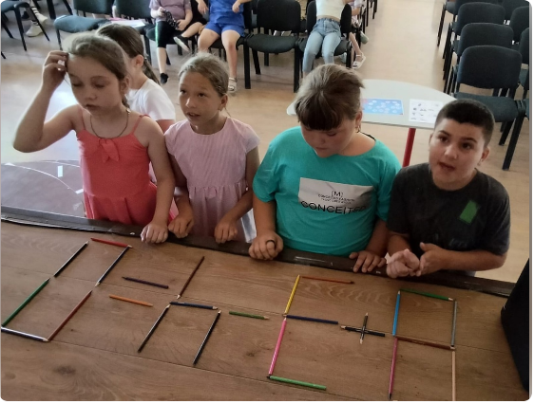 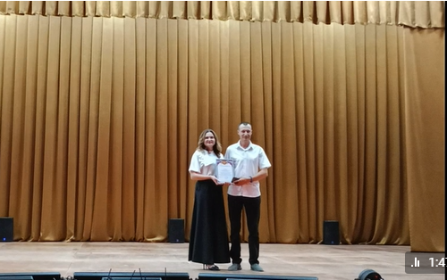

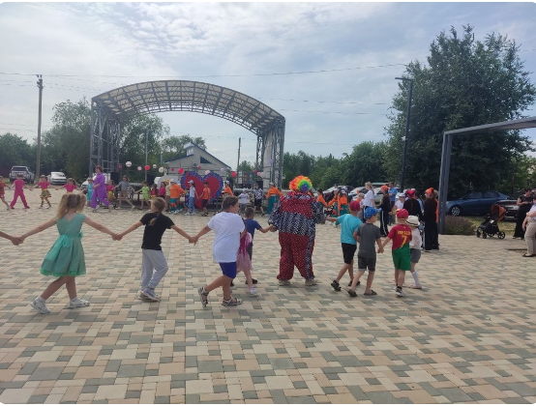 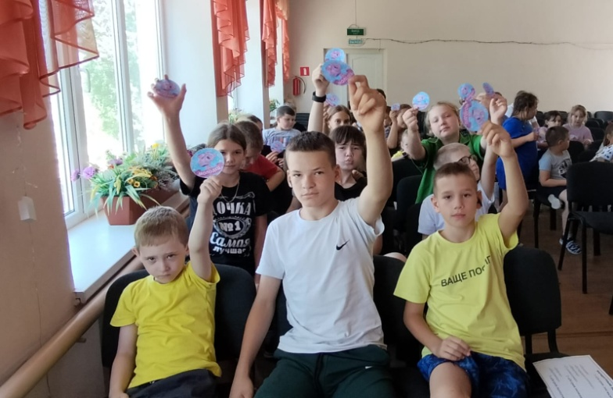

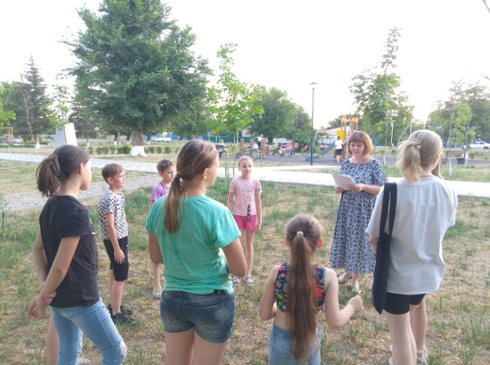 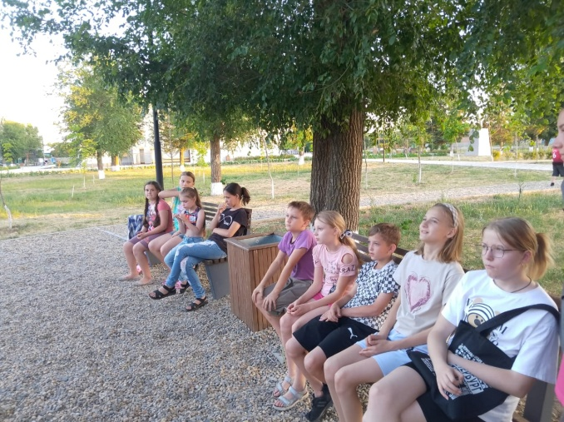

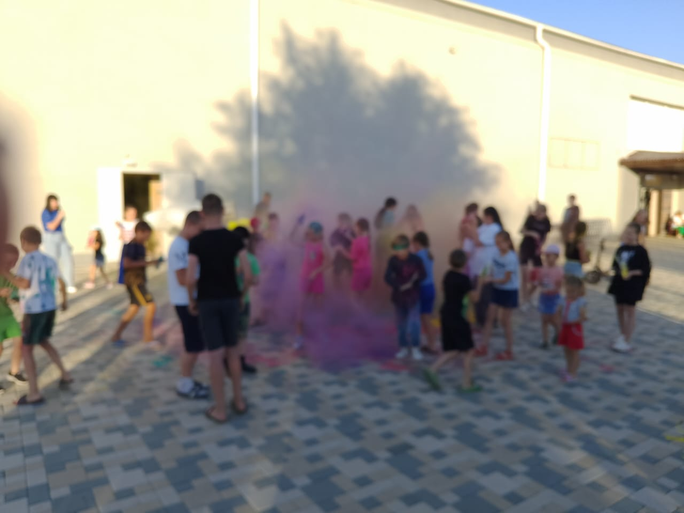 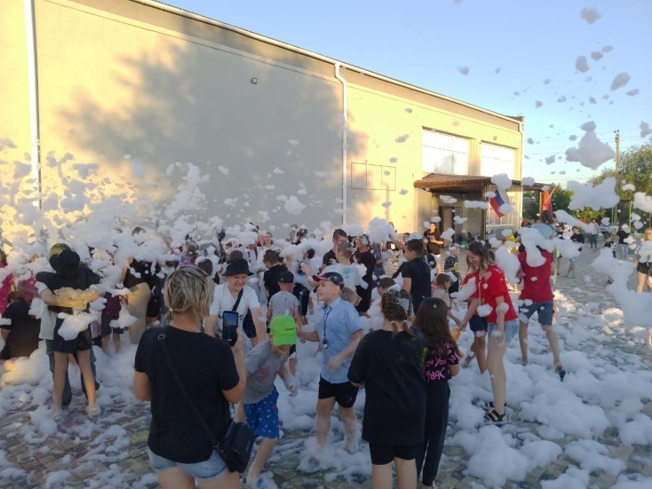

В МБУК «Красноармейский СДК» работает Краеведческий музей, за первое полугодие 2024 года проведено 15 экскурсий с детьми школьного и дошкольного возраста. Патриотическое воспитание подрастающего поколения является залогом успешного развития общества и государства.

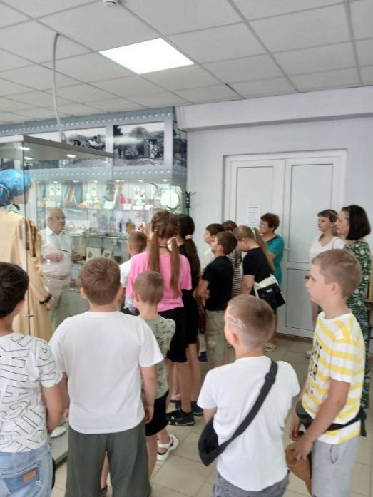 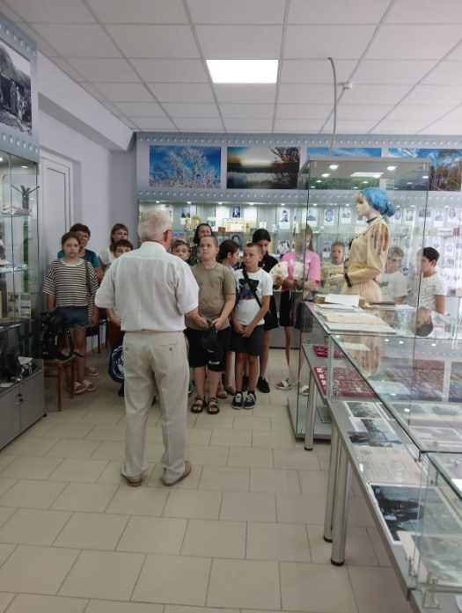

**Социальная политика – 48,8 тыс. рублей (48,8 % к годовому плану)**

Расходы произведены на социальную поддержку лиц из числа муниципальных служащих, имеющих право на получение государственной пенсии за выслугу лет.

**Физическая культура и спорт – 7,7 тыс. руб. по плану (израсходовано 3,8 тыс. руб, 22,0 % к годовому плану)**

В СДК работают 3 кружка спортивной направленности:

- Клуб «Стань сильнее», руководитель Василенко А.П.;

- группа «Эфес», руководитель Бондаренко Т.В.;

- фитнес-группа «Красавицы».

За 2024 г. были проведены:

- 6 турниров по шашкам и шахматам;

- 4 турнира по теннису;

- 10 спортивно-развлекательных мероприятий.

На базе Красноармейского СДК функционирует клуб рукопашного боя «Ермак» Федерации Рукопашного боя Ростовской области.

За 2024 г. спортивный клуб «Ермак» принял участие в первенстве по рукопашному бою, посвященному 81-й годовщине со дня освобождения Орловского района от немецко-фашистских захватчиков (20 января в п. Орловский).

- в Турнире в г. Новочеркасск 24 февраля 2024 г.,

- во Всероссийском соревновании в г. Волгодонск 3-5 мая 2024г.,

- в Первенстве по рукопашному бою в п. Зимовники, 18 мая 2024г.,

- в Первенстве России «Лига Победителей», 29 мая - 3 июня 2024г., г.Астрахань.

-в Открытом первенстве Орловского района по рукопашному бою, посвященному Дню России 12 июня 2024 г.

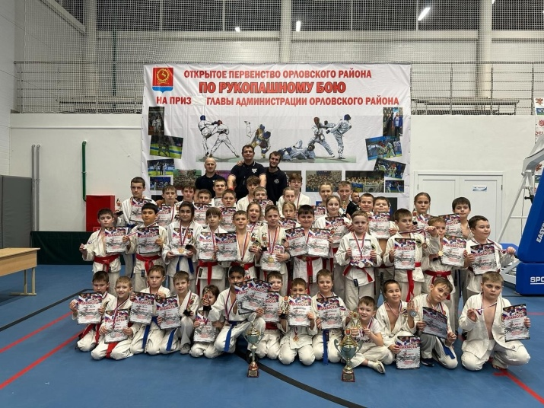 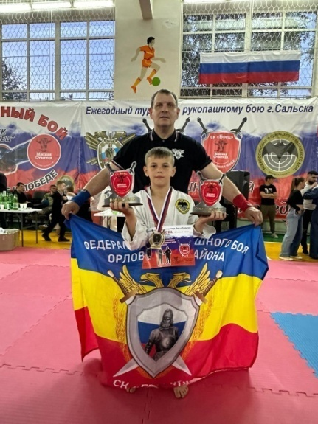

За 2024 г. спортивный клуб «Эфес» принимал участие в июне текущего года в турнире по рукопашному бою на приз Главы Администрации Орловского района.

Помимо этого , группа «Эфес» своим выступлением приветсвовала участников первенства по рукопашному бою, посвященному 81-ой годовщине со Дня освобождения Орловского района от немецко-фашистских захватчиков.

б

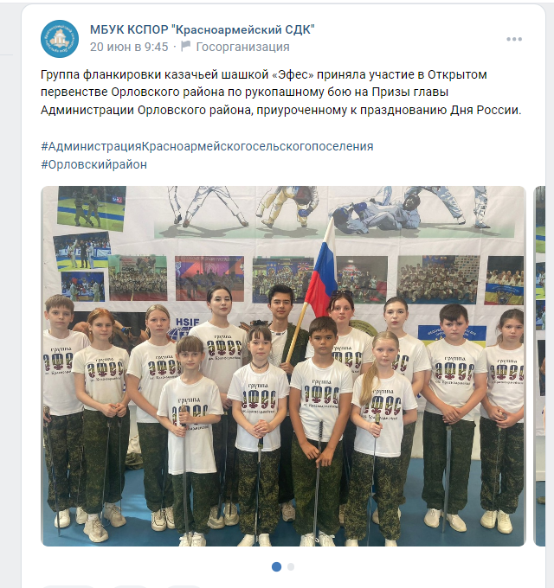

**Управление муниципальным имуществом**

В течение года Администрацией осуществлялась планомерная работа в сфере управления и распоряжения муниципальным имуществом. Всего в реестре муниципального имущества значится 52 объекта недвижимого имущества и 37 объектов движимого имущества.

С 1 января 2024 года учет личных подсобных хозяйств осуществляется в книгах в электронной форме с использованием подсистемы «Электронная похозяйственная книга».

Для внесения актуальных данных в электронные книги необходимо предоставить в Администрацию Красноармейского сельского поселения правоустанавливающие документы на все земельные участки, жилые дома, жилые квартиры и прочие объекты недвижимости, находящиеся в собственности.

В течение первого полугодия 2024 года жителями поселения велась работа по сбору гуманитарной помощи участникам специальной военной операции на Украине. Я хотела бы поблагодарить неравнодушных жителей и предпринимателей, которые принимают активное участие в сборе денежных средств на нужны СВО.

Хочется сказать большое спасибо всем жителям нашего поселения за ваше понимание, за ваши советы, которые так порой необходимы и нужны нам, спасибо за то, что вы не остаетесь равнодушными и безразличными, помогаете решать наши общие проблемы, вносите свои предложения и коррективы.

Спасибо за внимание! Доклад окончен.